2021届江西省南昌县莲塘第三中学高一上学期物理期中试题
一、选择题（本题共12小题，每小题4分，共48分；1-8为单选题，9-12是多选。多选题选错不得分，少选2分）
1. 以下比赛项目中，可将运动员视为质点的是( )
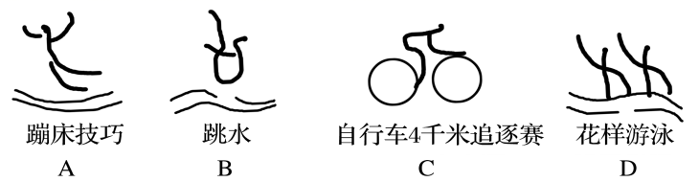

2.关于物体的重心，下列说法中正确的是( )
A.任何物体的重心都一定在物体上
B.重心的位置只与物体的形状有关
C.形状规则、质量分布均匀的物体，其重心在物体的几何中心
D.物体的重心越高，物体的稳度就越高
3.足球以4m/s的速度水平向左飞来，运动员把它以6m/s的速度反向踢出，踢
球时间为0.02s，则足球在这段时间内的加速度大小和方向是( )
A.500m/s² 水平向右 B.500m/s² 水平向左
C.100m/s² 水平向右 D.100m/s² 水平向左
4.一辆以12m/s的速度在水平路面行驶的汽车，刹车过程中以4m/s²的加速度作匀减速直线运动，则汽车在5s内的位移是( )
A. 30m B. 24m C. 18m D. 10m
5一玩具小车沿x轴运动，其vt图象如图所示。下列说法正确的是( )
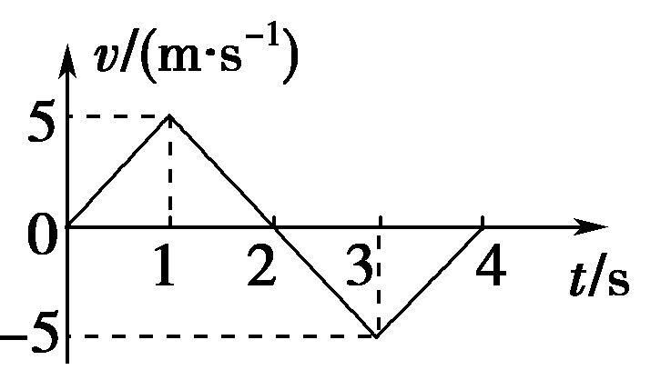
A．第1 s内和第4 s内，小车的加速度大小相等、方向相同
B．0～3 s内，小车的平均速度为5 m/s
C．t＝3 s时，小车的速度大小为5 m/s，方向沿x轴正方向
D．第2 s内和第3 s内，小车位移相同
6.一物体自某高度静止释放，忽略空气阻力，落地之前瞬间的速度为v。在运动过程中( )
A．物体在前一半时间和后一半时间发生的位移之比为1∶2
B．物体在位移中点的速度等于v
C．物体通过前一半位移和后一半位移所用时间之比为1∶(－1)
D．物体在中间时刻的速度等于v
7．伽利略在著名的斜面实验中，让小球分别沿倾角不同、阻力很小的斜面从静止开始滚下，他通过实验观察和逻辑推理，得到的正确结论有( )
A．自由落体运动中越重的物体下落越快
B．倾角一定时，小球在斜面上的速度与位移成正比
C．倾角一定时，小球在斜面上的位移与时间的平方成正比
D．小球沿斜面向下运动时的加速度与斜面的倾角成正比
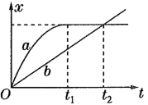
8．如图所示的位置—时间图象，分别表示同一直线公路上的两辆汽车a、b的运动情况。已知两车在t₁时刻并排行驶，则下列表述正确的是( )
A．t₂时刻两车的速率相等
B．0～t₁时间内的某一时刻两车相距最远
C．0时刻a车在b之后
D．0～t₂时间内a车的速率大于b车
9．如图所示，物体静置于水平桌面上，下列关于弹力的说法中正确的是( )
A.桌面受到的压力就是物体的重力
B.桌面受到的压力是由于它本身发生了微小形变而产生的
C.桌面由于发生了微小形变而对物体产生了垂直于桌面的支持力
D.物体由于发生了微小形变而对桌面产生了垂直于桌面的压力
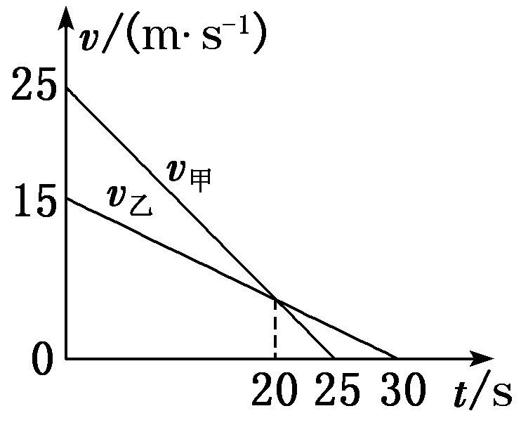
10 入冬以来，全国多地多次发生雾霾天气，能见度不足20 m，在这样的恶劣天气中，甲、乙两汽车在一条平直的单行道上，乙在前、甲在后同向行驶。某时刻两车司机同时听到前方有事故发生的警笛提示，同时开始刹车。两辆车刹车时的vt图像如图，则( )
A．若两车发生碰撞，开始刹车时两辆车的间距一定小于100 m
B．若两车发生碰撞，开始刹车时两辆车的间距一定小于200 m
C．若两车发生碰撞，则一定是在刹车后20 s以内的某时刻发生相撞
D．若两车发生碰撞，则一定是在刹车后20 s以后的某时刻发生相撞

11. 小球从静止开始做匀加速直线运动，在第15 s内的位移比前1 s内的位移多0.2 m，则下列说法正确的是( )
A．小球加速度为0.2 m/s²
B．小球前15 s内的平均速度为1.5 m/s
C．小球第14 s的初速度为2.8 m/s
D．第15 s内的平均速度为0.2 m/s
12.a、b两车在同一平直公路上行驶，a做匀速直线运动，两车的位置x随时间t的变化如图所示。下列说法正确的是( )
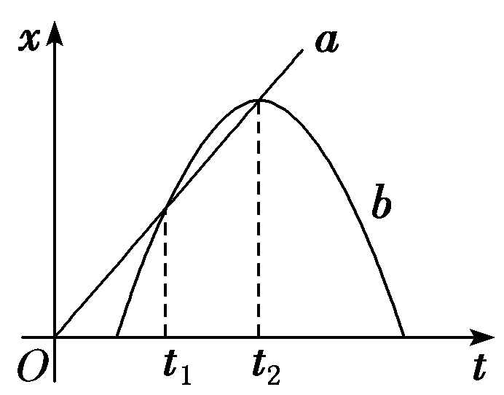
A．b车运动方向始终不变
B．a、b两车相遇两次
C．t₁到t₂时间内，a车的平均速度小于b车的平均速度
D．t₁时刻，a车的速度小于b车的速度
- 实验题（共12分）
13.打点计时器是高中物理学中重要的物理实验仪器，在下图中甲、乙两种打点计时器是高中物理实验中常用的，请回答下面的问题
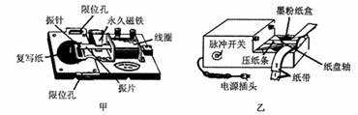

（1）乙图是 （填“电磁”或“电火花”）打点计时器，电源采用的是 （填“交流4-6V”或“交流220V”）．
（2）关于接通电源和释放纸带（物体）的次序，下列说法正确的
A．先接通电源，后释放纸带 B．先释放纸带，后接通电源
C．释放纸带同时接通电源 D．先接通电源或先释放纸带都可以
（3）在某次实验中，物体拖动纸带做匀加速直线运动，打点计时器所用的电源频率为50Hz，实验中得到的一条纸带如下图所示，纸带上每相邻两个计数点之间都有4个点未画出。按时间顺序取0,1,2,3,4,5六个计数点，实验中用直尺量出各计数点到0点的距离如下图所示在计数点1所代表的时刻，纸带运动的瞬时速度为$v_{1}$ = m/s，加速度a= m/s²（以上结果均保留两位有效数字）。
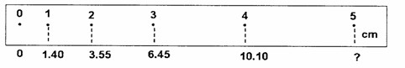

三、计算题（4小题共40分。解答时应写出必要的文字说明、方程式和重要的演算步骤，只写出最后答案的不能得分，有数值运算的，答案中必须明确写出数值和单位）
14.（10分）由静止开始做匀加速直线运动的汽车，第1s内通过0.4m位移，
问：（1）汽车的加速度是多少？
（2）汽车在第1s末的速度为多大？
（3）汽车在第2s内通过的位移为多大？

15.（10分）在水平轨道上有两列火车A和B相距s，A车在后面做初速度为v₀、加速度大小为2a的匀减速直线运动，而B车同时做初速度为零、加速度为a的匀加速直线运动，两车运动方向相同。要使两车不相撞，求A车的初速度v₀满足什么条件。

16 .(10分) 火车在平直铁路上以 72km/h 的速度匀速行驶，现需要在一小 站临时停靠，火车减速时加速度大小为 0. 5m/s² ， 速度减为零在该站停车 3min 后又以 0.4m/s² 的加速度起动，速度到达 72km/h 后又保持匀速运动，求与不停车相比，火车因停靠该站延误的时间

17.（10分）气球以4m/s的速度匀速竖直上升,它上升到217m高处时,一重物由气球里掉落,则重物要经过多长时间才能落到地面?到达地面时的速度是多少? (不计空气阻力, g=10m/s²).

